بررسی تأثیر کوچ‌نشینان قشقایی بر نقشمایه‌های قالی بابا حیدر
Studying the influence of Qashqai nomads on the motifs of Baba Heydar carpets
نام و نام خانوادگی نویسنده اول1: مهدیه گودرزی
دانش‌آموخته کارشناسی ارشد فرش، دانشکده کاربردی، دانشگاه هنر ایران، تهران، ایران.

چكيده
قالی‌بافی هنری صنعتی است که در آغاز با نیاز مادی انسان به زیرانداز پدیدار شد و بعدها با حس زیبایی‌شناسی درآمیخت و به اوج رسید. در این سیر تحول از آغاز پیدایش تا رسیدن به کمال، ایران کشوری پیشتاز بوده است. ویژگی‌های فرش ایرانی موجب شد تا این طیف از دستبافته‌ها به‌عنوان نماد و شناسنامه هنری ایران در سطح جهان نیز شناخته شوند. گوناگونی در طرح‌ها و نقش‌های قالی ایران به پهنای این کشور هنرپرور است. منطقه چهارمحال و بختیاری به‌ویژه ناحیه‌ی باباحیدر، به دلیل همجواری جغرافیایی با ایل قشقایی و تأثیرپذیری دوسویه نقوش و شیوه بافت، جایگاه ویژه‌ای در مطالعه قالی‌های عشایری دارد. این پژوهش باهدف بررسی تأثیر کوچ‌نشینان قشقایی بر قالی‌های باباحیدر و همچنین شناسایی تفاوت‌ها و شباهت‌های قالی‌های این دو منطقه انجام‌شده است. در این پژوهش از روش توصیفی تحلیل استفاده گردیده و داده‌ها از طریق بازدید میدانی و اسناد کتاب‌خانه‌ای و تحلیل پیشینه پژوهشی گردآوری‌شده است. ازآنجاکه در ادبيات پژوهش نمونه مطالعات یافت شده صرفاً در ارتباط با وضعيت فرش‌بافی باباحيدر بوده و عدم مطالعه در اين زمينه و يافتن شباهتهاي بافت قشقايي و بابا حيدر تاكنون صورت نگرفته است بنابراين درهم‌آمیزی ظرفيت توليد فرش در اين منطقه از نقوش قشقايي و بختياري نياز به بررسي و مطالعه دارد. یافته‌های پژوهش نشان از آن دارد که قالی‌های منطقه بابا حیدر در بسیاری از بخش‌ها ازجمله نقوش هندسی، ترنج‌های قالی و طرح کلی تحت تأثیر قشقایی‌ها قرارگرفته‌اند. با این‌حال ویژگی‌های بومی چهارمحال و بختیاری و قشقایی نیز موجب شده تا تفاوت‌هایی نیز قالیهای این دو منطقه داشته باشند. درمجموع نتیجه پژوهش بیانگر نوعی تبادل نقش‌مایه‌ای میان دو منطقه که در عین تأثیرگذاری، استقلال هویتی قالی باباحیدر و قالی قشقایی نیز حفظ‌شده است.

واژه‌های كليدي: ایل قشقایی، باباحیدر، قالی، کوچ‌نشینان، نقش‌مایه

Abstract
Carpet weaving is an artistic industry that initially emerged with the material need of man for a rug and later merged with a sense of aesthetics and reached its peak. In this process of development from the beginning of its emergence to its perfection, Iran has been a leading country. The characteristics of Iranian carpets have led to this range of hand-woven products being recognized as a symbol and artistic identity of Iran worldwide. The diversity of Iranian carpet designs and patterns is as wide as this country of art. The Chaharmahal and Bakhtiari region, especially the Babaheydar region, has a special place in the study of nomadic carpets due to its geographical proximity to the Qashqai tribe and the mutual influence of patterns and weaving methods. This research aims to investigate the influence of Qashqai nomads on Baba Haydar carpets and also to identify the differences and similarities between the carpets of these two regions. In this research, descriptive analysis method was used and data was collected through field visits, library documents and analysis of research background. Since in the research literature, the sample of studies found was only related to the status of Baba Haydar carpet weaving. And the lack of study in this field and finding similarities between Qashqai and Baba Heydar textures has not been done so far, so the mixing of the carpet production capacity in this region of Qashqai and Bakhtiari patterns needs to be investigated and studied. The research findings show that the carpets of the Baba Heydar region have been influenced by the Qashqai in many aspects, including geometric patterns, carpet bergamot, and overall design. However, the indigenous characteristics of Chaharmahal and Bakhtiari and Qashqai have also caused differences in the carpets of these two regions. Overall, the results of the research indicate a kind of motif exchange between the two regions that, while influencing, has also preserved the identity independence of Babaheydar carpets and Qashqai carpets.
Key Words
Qashqai tribe, Baba Haydar, carpet, nomads, motif

مقدمه
ایل بختیاری در امتداد کوه‌های زاگرس در جنوب غربی ایران ساکن هستند که به دو طایفه بزرگ هفت لنگ و چهار لنگ تقسیم می‌شوند.عشایر بختیاری از مواد اولیه‌ای که از دام‌هایشان تولید می‌کنند درزمینهٔ ریسندگی و بافندگی به کار می‌بردند که این بافته‌ها صرفاً برای رفع نیاز بوده مثل :جل , نمکدان, وریس, سیاه‌چادر, موج, هور,جاجیم و...
مردان ایل در تولید هیچ نقشی نداشته و زنان به‌صورت فصلی کار می‌کنند و دائمی نیست.رنگ‌بندی و طرح کاملاً ذهنی است و عدم تشابه و ناهمانندی از امتیازات آن به‌حساب می‌آید. مهم‌ترین مراكز فرش‌بافی در استان چهارمحال و بختياري عبارت‌اند از: چال شتر(چالشتر)، سامان ،اشگفتك، پير بلوط، ارجنگ، وردنجان، فرخ شهر(قهفرخ)، بروجن ،بلداجی ،-فرادنبه، هيرگان، بابا حيدر، اردل و نواحی تابعه‌ی آن، شلمزار و همچنين گروه فرش‌های حاج علی( شهر باباحیدر یکی از شهرهای کوچک استان چهارمحال و بختیاری و تماماً بختیاری نشین است که در۴۵ کیلومتری مرکز استان واقع‌شده است. جمله تولیدات صنایع‌دستی این مردم قالی‌هایی بانام باباحیدر است که به لحاظ طرح و نقش تفاوت فاحشی با دیگر تولیدات استان دارد. این نمونه فرش نه‌تنها در باباحیدر بلکه در شهرها و روستاهای اطراف نیز بافته می‌شود که در شهر فیل آباد به آن قالی فیل آباد(به دلیل تغییرات جزئی در نقش اما ساختار یکسان) و در شهرستان شهرکرد به آن نام قالی غریبه‌ای اطلاق می‌شود. طرح این بافته کاملاً هندسی بارنگ بندی محدود و تند است. همجواري و حضور ايل قشقايي با نقوش غني در دستبافته ها سبب شده است كه بسياري از نقوش قالی‌های منطقه تحت تأثیر دستبافته هاي قشقايي قرار گيرد. (دادور وهمکاران، 1388: 40).
سؤالات مطرح‌شده در این پژوهش بنیادی به شرح زیر است:
1- آیا فرش بابا حیدر از ایل‌های مجاور و کوچ‌نشین ایل قشقایی تأثیر پذیرفته است؟
2- شباهت‌ها و تفاوت‌های دستبافته‌های قالي باباحيدر با قوم بختیاری و قشقايي در چيست؟
برای پاسخ به پرسش‌های طرح‌شده از روش توصیفی-تحلیلی و بامطالعه متون، مکتوبات و اسناد کتابخانه‌ای به بررسی تشابهات در8 تخته فرش(4 تخته از هر منطقه یادشده( در این مناطق پرداخته‌شده است.نتایج نشان می‌دهد که طرح‌های قالی بابا حیدر معمولاً در قسمت متن بسیاری از نقوش هندسی با قالی‌های قشقایی مطابق و گاهی اوقات حتی یک نقش‌اند اما آن‌ها تفاوت‌هایی نیز دارند که در ادامه به آن پرداخته می‌شود.
پیشینه
با برسی های انجام‌شده با توجه به حوضه تحقیق نزدیک‌ترین و مهم‌ترین آثار به شرح ذیل است:
-کبیری و همكاران (1398). «بررسی طرح و نقش قالی‌های باباحیدر». در این مقاله به بررسی ویژگی‌های فرش باباحیدر اعم از بافت، طرح و نقش، رنگ و.. پرداخته‌شده است و تنها یک مورد اشاره به اثر کوچ‌نشینان فارس بر این فرش دیده می‌شود. -صدرلنبانی (۱۳۹۷). «مطالعه تطبیقی نقش‌مایه‌های فرش‌های بختیاری بافرش‌های قشقایی». در این پایان‌نامه سعی بر این شده که نقش‌مایه‌های دو قوم بختیاری و قشقایی را باهم برسی شود. با توجه به اینکه قشقایی‌ها قومی کوچ‌نشین بودند و در دامنه زاگرس کوچ می‌کردند و در بررسی‌های مختلف پی به این برده شده که روزگاری ساکنین شهر بابا حیدر قشقایی‌ها بودند پس احتمال می‌رود که نقش‌مایه‌های دو قوم دستخوش تغییر و تحول قرارگرفته باشد. -نوریان دهکردی (1397). «تبیین روابط سبک‌شناختی فرش‌های بابا حیدر چهارمحال و بختیاری و فرش‌های شیروان قفقاز». این پایان‌نامه جز معدود پژوهش‌هایی است که منحصراً به برسی فرش بابا حیدر و روابط سبک‌شناختی آن با سایر فرش‌های برون‌مرزی پرداخته است. به دلیل وجود مشترکاتی نسبت به ایل قشقایی، منشأ پیدایش و کوچ‌های متعدد آن‌ها در ایران(در ابتدا قوم قشقایی از مناطقی مانند نخجوان و آذربایجان کوچ کردند و ساکن دامنه زاگرس شدند) این اتفاق و همچنین کوچ‌های متعدد این ایل به نقاط مختلف ایران احتمال می‌رود اشتراکاتی بین فرش‌های قفقاز قشقایی و بابا حیدر وجود داشته باشد.-افروغ و همكاران (1395). «عوامل مؤثر بر آفرينش نقوش انتزاعي و تجريدي در دست بافته‌های قشقايي». اشاره دارند نخست به مطالعه، بررسي و طبقه‌بندی انواع دست بافته‌های ايل و عشاير قشقايي از دو منظر کاربرد و فنون بافت پرداخته و سپس با ذکر نظرات چهار محقق (پرويز تناولي، آرمن هانگلدين، سيسيل ادواردز و محمدرضا اميني) در باب چيستي و چرايي نقش‌های انتزاعي، تجريدي و شکسته در دست بافته‌های عشايري و همچنين رصد اين نظرات به‌صورت ميداني و در قالب دو سؤال اساسي از بافندگان عشايري و انطباق پاسخ بافندگان با نظرات محققان یادشده، به دنبال علل انتزاع، تجريد و ساده گرايي طرح و نقش دست بافته‌های عشايري [قشقايي] بوده است.-دادور و مؤذن (1388). «برسی نقوش بافته‌های بختیاری». باهدف معرفي تک‌تک بافته‌ها، معرفي و ریشه‌یابی اسطوره‌ای برخي از نقوش نمادين نيز هست. چراکه با توجه به گسترش دلالان بازارهاي صنایع‌دستی و نفوذ آنان در ميان بختیاری‌ها، بيم آن می‌رود که نقوش مورد تقاضاي بازار کم‌کم جاي نقوش سینه‌به‌سینه آموخته‌شده را بگيرد و اثري از آن‌ها باقي نگذارد و يا حتي نفوذ وسايل و ابزار معمول شهري، ضرورت توليد بافته‌ها و به‌تبع آن ثبت نقوش اصيل را در ميان اين قوم از بين ببرد. با توجه به پیشینه‌های موجود در این زمینه، پژوهش حال حاضر سعی بر این دارد که تأثیر کوچ‌نشینان قشقایی را بر نقوش قالی بابا حیدر بررسی کند که از این نظر نوآوری لازم را دارا بوده است.
جغرافیای باباحیدر
شهر باباحیدر در ۴۶ کیلومتری مرکز استان چهارمحال و بختیاری شهرکرد شهرستان فارسان در دامنه رشته‌کوه زاگرس قرار دارد که از غرب به روستای امیرآباد از شرق به روستای فیل آباد از جنوب به منظره دلنوازان در حاشیه رودخانه زیبا و از طرف شمال به کوه چوبین منتهی می‌شود. این شهر درگذشته در مسیر کوچ قرار داشت و قوام آن معتقدند جز اقوام کوچروی ترک بودند و به‌تدریج با اشتغال به کار زراعت و کشاورزی در این منطقه سکنی گزیده‌اند.(نکویی، ۱۳۸۱: ۱۵۹؛به نقل کبیری و همکاران، ۱۳۹۸: ۴۸). به‌طورکلی استان چهارمحال و بختیاری به دلیل کوهستانی بودن دارای اقلیم بسیار مرطوب و خنک بازمستان های سرد است و ۱۰ درصد آب کشور را تأمین می‌کند.
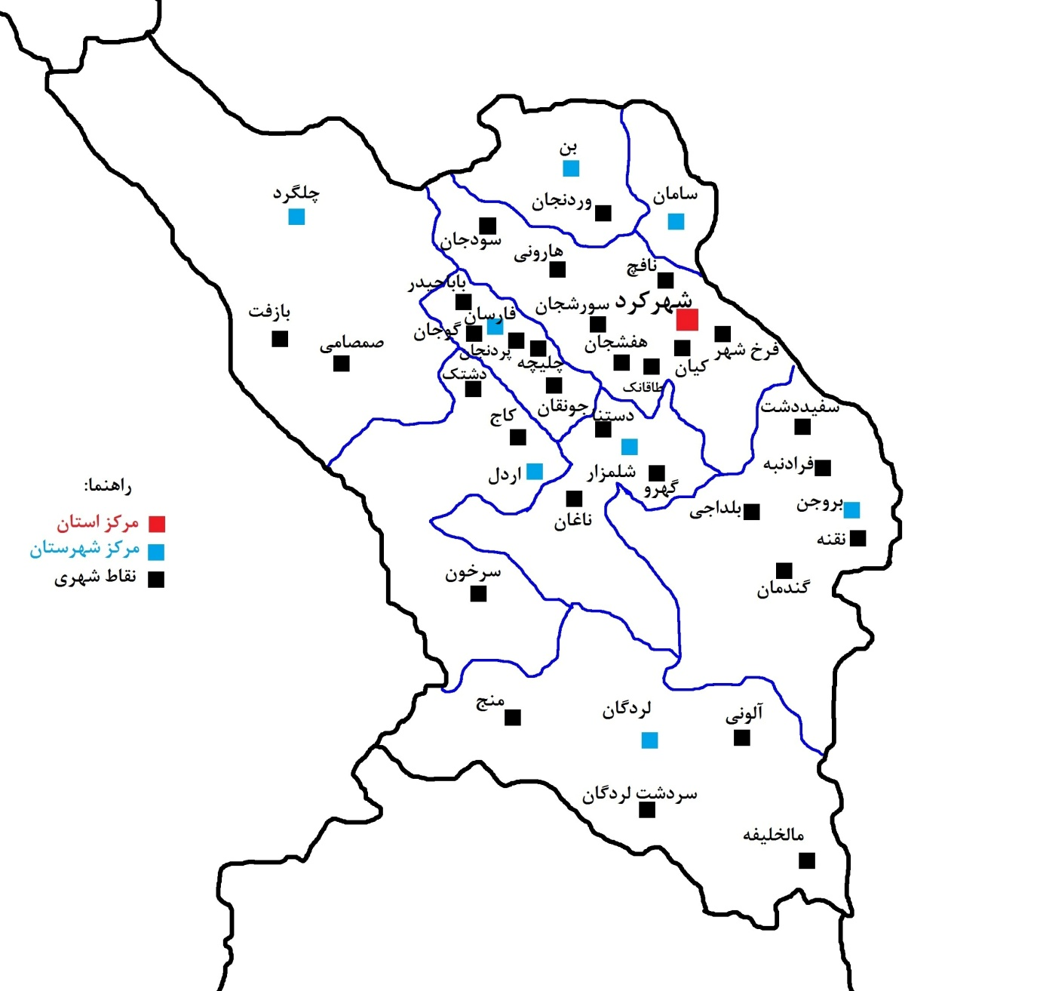

تصویر1 :نقشه شهرستان باباحیدر،www.mymap.ir))
جمعیت این شهر در سال ۱۳۹۵، ۱۰۹۲۲ نفر ۳۲۷۶ خانوار بوده است.
جدول 1: ویژگی‌های جمعيتي باباحيدر،نگارنده.
بخش | مرکز بخش | جمعیت بخش1395 | نام دهستان | مرکز دهستان | جمعیت دهستان 1395 | شهر | جمعیت شهر1395
مرکزی | فارسان | ۴۱٬۴۹۳ نفر | میزدج علیا | گوجان | ۴٬۸۱۰ نفر | فارسان | ۳۰٬۵۰۴ نفر
 |  |  |  |  |  | گوجان | ۶٬۱۷۹ نفر
جونقان | جونقان | ۳۴٬۸۷۶ نفر | میزدج سفلی | چلیچه | ۴٬۰۴۹ نفر | جونقان | ۱۴٬۴۳۳ نفر
جونقان | جونقان | ۳۴٬۸۷۶ نفر | جونقان | راستاب | ۲٬۷۵۰ نفر | بردنجان | ۸٬۶۹۹ نفر
 |  |  |  |  |  | چلیچه | ۴٬۹۴۵ نفر
بابا حیدر | بابا حیدر | ۱۸٬۹۱۷ نفر | سراب سفلی | قلعه شریف | ۱٬۷۵۷ نفر | بابا حیدر | ۱۱٬۲۰۲ نفر
بابا حیدر | بابا حیدر | ۱۸٬۹۱۷ نفر | سراب علیا | عیسی آباد | ۱٬۳۰۲ نفر | فیل آباد | ۴٬۶۵۶ نفر

جغرافیای فرهنگی باباحیدر
در قدیم به دلیل وجود امامزاده‌ای به نام حیدر بن مالک معروف به قم چهارمحال بوده است و نام پیشین این شهر از همین امامزاده گرفته‌شده اسم باب حیدر امروزه به باباحیدر تغییر پیداکرده است (wilborg, 2002: 13).
تن‌پوش آنان گیوه، شلوار قری، شلوار دبیت، چوقا ، کلاه خسروی و مینا و لچک است. زبان مردم این شهر به گویش بختیاری است و شغل اکثر اهالی آن کشاورزی، دامداری، باغداری و کارگری عمده فرآورده‌های کشاورزی آنان گندم و جو انگور و زردآلو و بادام هست.
ویژگی‌های قالی‌های شهر باباحیدر
این منطقه از مراکز مهم تولید فرش استان است که امروزه بیشتر تولیدات آن را فرش خشتی به خود اختصاص می‌دهد. شکل خشت‌های بابا حیدر مستطیل و مربع هستند. عناصر تشکیل‌دهنده در خشت‌ها کاملاً هندسی است و ترتیب قرار گرفتن خشت‌ها و قاب‌ها در قالی‌ها یکی در میان است. درگذشته قالی‌هایی بافته می‌شد که طرح‌های آن‌ها به‌صورت ترنجی و دارای خطوط شکست زاویه‌دار بود. این فرش‌های ذهنی بافت بودند و عدم استفاده از خطوط گردان استفاده از موتیف یا نقش‌مایه‌های ابتدایی از ویژگی آن‌ها است.(کرمانی، ۱۳۷۴: ۱۱۴). نقطه اشتراک فرش‌های بابا حیدر استفاده از۴ و ۵ رنگ در طرح است که بیشتر رنگ‌ها قرمز نیلی سفید استفاده می‌کردند. ابعاد متداول آن‌ها قالیچه حداکثر۶ مترمربع رجشمار آن‌ها عموماً ۱۵تا ۱۷ و حداکثر ۲۰ رج است. سبک بافت به‌صورت به دو پود و گره آن ترکی است. در قدیم تار، پود و پرز از جنس پشم بوده و از دار افقی استفاده می‌کردند و اکنون تار و پود از پنبه و پرز از پشم است. این نوع قالی‌ها دارای شیرازه متصل تک‌رنگ و کرباس‌بافی پایین و بالای بافته است. طرح‌های آن تک ترنجی در سایز ۳×۲ و 5/2در 5/1 و طرح‌های دو ترنجی در فرش‌هایی که طول دو برابر دارند دیده می‌شود.(ترابی، ۱۳۹۲). در بررسی‌های انجام‌شده قالی باباحیدر جز فرش‌های سبک هندسی _عشایری و روستایی هستند و بافندگان آن‌ها به بافت ترنج‌های هندسی موسوم به حوض اشتغال دارند که اطراف این ترنج‌ها را نقوش کنگره‌ای یا پلکانی یا نگاره‌های مرغی فراگرفته است.
انواع ترنج در فرش بابا حیدر
در نقشه‌های مختلفی نقش‌مایه حوض وجود داشته است. دریکی از مهم‌ترین تحولات نقش گلستان تنها یک حوض یا ترنج باقی‌مانده است و این حوض تنها چنان بزرگ‌شده است که بخش مهمی از متن قالی را گرفته و تنها چهار لچک باقی گذاشته است این تغییرات نتیجه‌ی ذوق و هنر نسل‌های بسیاری در طول زمان‌های مدید بوده است و قطعاً ادامه خواهد داشت. اکنون انواع نقشه‌های گلستان با طرح لچک و ترنج با عناوینی مثل لچک و ترنج اسلیمی، لچک و ترنج شاه‌عباسی، لچک و ترنج حیوان دار و غیره مرسوم است نقوشی که می‌توان گفت با بن‌مایه‌ی نقش گلستان یا باغ فردوس شکل‌گرفته است مانند نقوش کردی خراسان، نقوش شکارگاه، ماهی درهم و نقوش گل‌وبوته نام برد(ژوله، 1390: 157). در قالی‌های بابا حیدر هم نقش ترنج مرکزی دیده می‌شود و هم نقش دو ترنج که دو حوضی و هم نقش سه ترنج که سه حوضی گفته می‌شود.

تصویر2: انواع ترنج قالی باباحیدر، نگارنده.

‌‌‌
تصویر3: انواع ترنج خطی قالی باباحیدر، نگارنده.
تک حوضی:
«برخی نقشه‌های شهری و روستایی، تنها یک حوض یا ترنج دیده می‌شود و این حوض تنها، چنان بزرگ‌شده که بخش مهمی از متن قالی را گرفته و تنها چهار لچک باقی گذاشته است. در بخشی از ایران این حوض بزرگ سراسر را سلسله نامیده‌اند. ازآنجاکه این حوض بزرگ، متن قالی را بسیار ساده می‌کرد، می‌بایست به فکر آرایش آن می‌بودند» (الله بخشی، 1391 : 19).
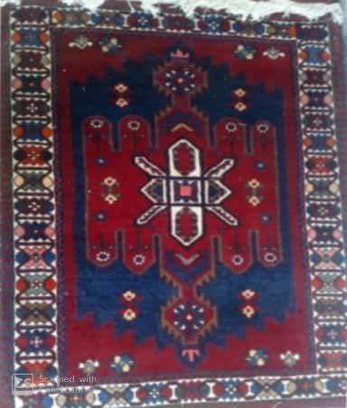
تصویر4: ترنج تک حوضی: قالی بابا حیدر فیل آبادی،کلکسیون مروارید محمودی،1396
دو حوضی: دسته دیگری از قالی‌های باباحیدر نقش ترنج به‌صورت دو حوضی یا سه حوضی دارند. در فرش‌های عشایری طول فرش را در طرح‌های قدیمی‌تر با دو یا سه ردیف حوض و در طرح‌های جدید با یک ردیف حوض پرکرده‌اند. در اثر این کار، نقش‌مایه‌هایی پدید آمده است که گاه تا هفت ترنج )حوض( دنبال یکدیگر و به‌هم‌پیوسته دارد.(همان).
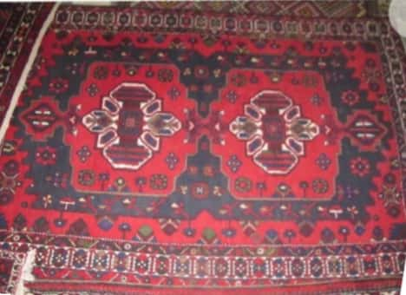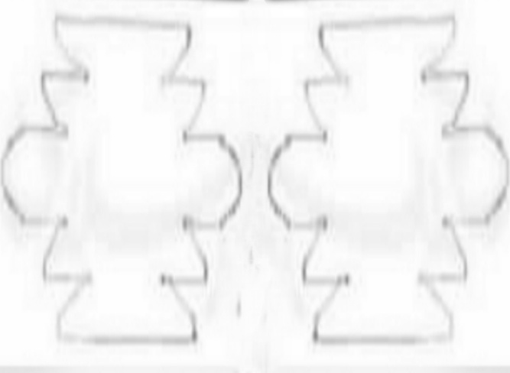
تصویر5: ترنج دو حوضی: قالی بابا حیدر فیل آبادی،کلکسیون مروارید محمودی،1396
سه حوضی:
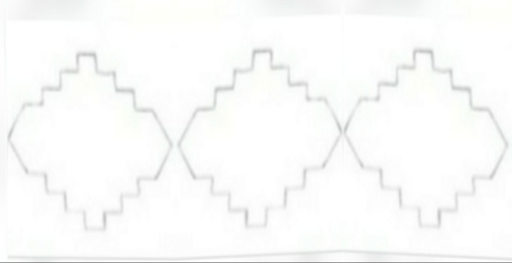
تصویر6: ترنج سه حوضی Willborg, 2002: 136- 137))
معرفي کلي قوم قشقایی
قشقایی یکی از طایفه‌هایی هستند كه در سده‌های پنجم و ششم هجری در پی هجوم غزنویان و سلجوقیان همراه با مهاجرت بزرگ قبایل ترك از آسیاي مركزي به خاورمیانه و ایران آمده‌اند و همچنان كه زبان آن‌ها از شاخه زبان تركان غز و تركان باختری است می‌توان دریافت كه منشأ و زادگاه قشقایی‌ها از حدود جمهوری تركمنستان و قفقاز است كه به ایران مهاجرت نموده‌اند. این‌که قشقایی‌ها در چه زمان و چگونه روانه فارس شدند، محقق نیست. قدیمی‌ترین روایت در باب متوطن شدن طوایف ترک‌زبان در فارسی خبر غیرصریح و گنگ می‌توان به استناد سخنان آنان یقین حاصل كرد كه نخستین گروه از طایفه‌های ترک‌زبان كه مدت‌ها بعد یکی شدند و ایل قشقایی را به وجود آوردند، احتمالاً در قرن هشتم و ابتدای قرن نهم در فارس بوده‌اند و با این حساب قسمتی ازایل قشقایی حداقل شش‌صد سال پیش به فارس مهاجرت كرده است. از شواهد که ظاهراً از طایفه‌های كنونی ایل قشقایی «طایفه مدان « نخستین طایفه‌ای است كه در فارس سکنی گزیدند. پیش از سازمان یافتن و یکپارچه شدن قشقایی‌ها در آنجا ماندگار شدند و موقعیت ممتاز و متمایز داشتند و صاحب نفوذ و اقتداری بیش از دیگر مهاجران ترک‌زبان بودند (پرهام ، 1364: 68-65 ). درگذشته محصولاتی كه از گوسفند به دست می‌آمد براي معیشت گله‌داران قشقایی كفایت می‌نمود. محصولاتی مثل پشم وشیر و گوشت و کشک و پوست و پنیر و كره . ولی امروزه ایلات براي بافندگی نیز از نخ‌ها و کلافه‌های کارخانه‌ای بارنگ شیمیایی استفاده می‌کنند و دیگر از پشم مرغوب با دست رنگ‌شده استفاده نمی‌شود.
شناسایی فرش‌های قشقایی
تمام فعالیت‌ها نظیر چیدن پشم‌ها و ریسیدن و رنگرزی و چله‌کشی و بافت بر عهده زنان است.ابعاد قالی‌های آنان به علت كوچ دائمی کوچ‌نشینان معمولاً بزرگ‌تر از شش متر بافته نمی‌شود(تناولی، 1359: 43). بافتن یکدست كامل فرش كه شامل میان فرش، کلگی و یک جفت كناره است، در میان ایلات و روستاها رواج داشته و در ایل قشقایی متداول نبوده است زیرا این فرش‌ها را اعیان و خوانین و سران استفاده می‌کردند كه شهرنشین بودند و در میان ایل قشقایی چنین فرش‌هایی بافته نمی‌شد یا اگر بافته‌شده از بین رفته است.(همان،50).

طرح و نقش قالی‌های قشقایی
اكثر نقش‌مایه‌ها و نگاره‌های استفاده‌شده در فارس همان نقش‌هایی است كه از زمان باستان از دوران هخامنشی و اشکانی و ساسانی در فارس متداول بوده است. همچنین پاره‌ای از نقش‌مایه‌های كهن دچار تحول شد و با آمیزش طرح‌های جدید و كهن، طرح‌های جدید پدیدار شد. (تناولی، 1377: 106).
تحول نقش دست‌بافت‌های قشقایی در چهار مرحله قابل توضیح است:
الف) مرحله نخست شامل نقش‌هایی است كه قشقایی‌ها هنگام كوچ به نواحی شمال غربی و مركزی ایران با خود همراه كردند .نگاره‌های دیگری كه یادگار این دوره است را می‌توان در میان فرش‌های قشقایی ازیک‌طرف و دستبافت های قفقاز و تركمنستان مشترك هست، جستجو كرد. می‌توان گفت كه شمار این نقش‌مایه‌ها اندك است.اما منشأ مشترك در آن‌ها کاملاً حس می‌شود.منشأ مشترك برخی از این نقش‌ها نشان می‌دهد كه لااقل این نقش‌ها، زمینه تركی ندارند.
ب) دوره‌ی دوم شامل نقش‌هایی مانند ناظم، ماهی در هم، محرمات، گل شاه‌عباسی و نقش‌مایه‌های كردی و فراهانی و جوشقانی است. این نقش‌مایه‌های قشقایی حاصل گذشتن ایل و زنان قشقایی از مناطقی مثل شمال، غرب و مرکز ایران از آذربایجان و كردستان و لرستان گرفته تا حدود ساوه و اراک است كه به دلیل گذاشتن ایل از دامنه‌های زاگرس به‌دست‌آمده و بر تجربیات زنان قشقایی افزوده است.
پ) دوره‌ی سوم شامل نقش‌هایی مانند نشان ساسانی، گل شطرنجی و بسیاری از انواع گل‌های ساده‌شده و مرغان شیوه یافته ولوزی های گوناگون ساسانی و نقش میان ترنج و بیشتر طرح‌های حاشیه‌ای از این دوره است این نقش‌ها بعد از آمدن قشقایی‌ها به فارس و آشنا شدن آن‌ها باسنت های كهن فرش‌بافی و حوزه‌های بافندگی باستانی پدید آمده است. نقش‌هایی كه در این دوره به قالی‌بافی قشقایی راه‌یافته شامل تقریباً نیمی از نقش‌های قالی‌های قشقایی است.
ت) دوره‌ی چهارم شامل نقش‌مایه‌هایی است كه از كوچ طایفه‌هایی از ایل قشقایی به نقاط دیگر است(پرهام، 1390: 38-80).
گروه‌بندی نقش‌های قشقایی
نقش فرش‌های قشقایی در طول سه قرن گذشته به دو گروه اصلی تقسیم‌بندی می‌شود :
الف) گروه اول را نقش و نگارهای سنتی عشایری تشکیل می‌دهد كه در اثر گذشت زمان تغییر زیادی پیدا نکرده و با یک شیوه همچنان بافته می‌شوند. این نقش‌مایه‌ها در درجه اول هندسی و ذهنی باف هستند و برای انجام این نقش‌ها الگو و شیوه‌ی معینی تعیین نشده منظم خاصی ندارند و دارای قرینه نیز نیستند.
ب) در گروه دوم نقش‌هایی را می‌توان قرارداد كه منظم و پیوسته و منسجم و متقارن هستند . منشأ بافت آن‌ها عشایر و روستا نیستند. این نقش‌ها غالباً از فرش‌هایی كه در شهرها بافته می‌شد و یا از سایر هنرهای شهرنشینی مانند پارچه و ترمه و قلم كاري و كاشی، الهام گرفته‌شده است و به سبک شیوه‌های خاص بافندگان عشایری درآمدهاست و درنهایت ساده و به‌اصطلاح «استیلیزه «شده.(همان، 86-84).
مقايسه قالی باباحيدر و قشقايی
در ابتدا به بررسی ویژگی‌های فنی بافت فرش‌های این دو منطقه و تحلیل آثار آن‌ها و در ادامه به تشابه طراحی و نقش‌مایه‌های آن‌ها پرداخته خواهد شد. قالی‌های بابا حیدر در مقایسه با قالی‌های قشقایی ازنظر ساختار فنی دارای شباهت‌های زیادی هستند. ازجمله: هردوی آنان دارای قالی‌هایی با 4 یا 5 رنگ و ابعاد کوچک پارچه حداکثر تا 6 مترمربع و دارای دارهای افقی( زمینی) دو پود و گره ترکی هستند با این تفاوت که ایل قشقایی از دو گره ترکی و فارسی استفاده می‌کنند.رجشمار هردوی آنان 15 تا 20 است که این خود گواه بر شکستگی نقوش به معنای هندسی بودن قالی‌ها و ذهنی باف بودن آن است.
نمونه موردی نخست. ازآنجاکه هدف کلی پاسخ به سؤالات طرح‌شده در پژوهش، در مورد تأثیرگذاری قوم قشقایی بر قالی باباحیدر است،

تصویر7: مقایسه قالی‌های شماره1(قالی باباحیدر فیل آبادی باف، کلکسیون مروارید محمودی،1396) و(پرهام، 1370: 252)
با نگاهی ابتدایی و کلی به هر دو قالی می‌توان متوجه شد که هردو تقریباً دارای یک اندازه‌اند و چون عشایری باف و کوچک پارچه و دارای دارهای زمینی‌اند و به همین دلیل دارای نقوش هندسی و شکسته که سرتاسر متن را پرکرده است. در مرحله بعد به مقایسه دو حاشیه قالی‌ها پرداخته خواهد شد.هردوی آن‌ها دارای حاشیه تکرارشونده با نقوش هندسی و شکسته است ولی با این تفاوت که در قالی باباحیدر نقوش درشت‌تر و عرض حاشیه پهن‌تر از قالی قشقایی است.هردوی آن‌ها دارای دو ترنج هندسی شش‌ضلعی‌اند که بیشتر فضای متن را به خود اختصاص داده‌اند ولی نقطه اتصال این دو حوض در قالی بابا حیدر نسبت به قالی قشقایی فضای بیشتری را گرفته است و همچنین سر ترنج دو قالی به شکل لوزی است ولی تفاوت اندازه دارند. در داخل حوض‌های قالی باباحیدر شکل هندسی بزرگ که دارای یال‌های جانبی است قرار دارد که رنگ آن به رنگ حاشیه است ولی در دو حوض قالی قشقایی نقوش هندسی مشاهده می‌شود.
چهار طرف حوض‌های دو قالی لچک‌های مثلثی وجود دارد که در قالی باباحیدر لچک‌ها بزرگ‌تر و درشت‌ترند و همرنگ با زمینه حوض و نقوشی یکسان با متن دارند ولی در قالی قشقایی نوع نقوش متفاوت با متن کارشده است. هردوی آنان دارای حاشیه‌ای با موتیف های هندسی و به رنگ ترنج و به دور آن متصل به چهار لچک گوشه هستند با این تفاوت که در قالی بابا حیدر حجم بیشتری دارد. در کل نقوش در قالی قشقایی ریزتر و پیوسته‌تر از قالی بابا حیدر است به همین دلیل احتمال می‌رود در این دو نمونه قالی قشقایی رجشمار بالاتری نسبت به قالی باباحیدر دارد
نمونه موردی دوم

تصویر8: مقایسه قالی‌های شماره 2(شیرین صوراسرافیل، 1389: 109) و(پرهام، 1370: 252)
مطابق نمونه قبل هردو قالی ازنظر نقوش هندسی یکسان‌اند.قالی قشقایی دارای سه حاشیه با نقش‌مایه‌های شکسته و ریزتر از قالی باباحیدر با این تفاوت که قالی بابا حیدر دارای یک حاشیه با نقش‌مایه‌های درشت‌تر است. در این قالی محیطی شش‌ضلعی که بیشتر فضای متن را به خود اختصاص داده است، دور حوض‌های این دو قالی را فراگرفته است. با این تفاوت که در قالی بابا حیدر این محیط دارای نقطه اتصال است و سرترنج آن هیچ برخوردی با حاشیه این قالی ندارد ولی در قالی قشقایی سرترنج با حاشیه برخورد دارد و محیط دور حوض‌های آن باهم پوشانی دارد. در داخل این محیط‌ها در قالی باباحیدر دو ترنج به رنگ حاشیه و به شکل مربع قرار دارد و جدا از هم‌اند ولی در قالی قشقایی دو ترنج لوزی شکل مانند نمونه قبل و بااتصالی لوزی مانند و حجم کمتر وجود دارد.
اگر به قالی قشقایی دقت شود سه نوع متن جدا از هم مشاهده می‌شود که دارای نقوش متفاوت با یکدیگرند.متن اول که به حالت لچک چهارگوشه قالی را گرفته است دارای نقوش ریزتر از بقیه متن و حاشیه است.در متن دوم نقوش گیاهی و جانوری درشت‌تر از متن قبل اطراف دو حوض لوزی شکل قالی را فراگرفته است. و در داخل حوض این قالی نقوش جانوری قرار دارد و در مرکز آن لوزی کوچک دیگری وجود دارد که نشانه تأکید است. در این نمونه قالی باباحیدر نقوش در سرتاسر قالی به‌نوعی باهم شباهت دارند و این قالی فقط دارای نقش گیاهی و خطوط شکسته هندسی است. در قالی باباحیدر رنگ مرکز کار با حاشیه یکسان است و با توجه به در دسترس نبودن رنگ قالی قشقایی ولی با دقت به طیف خاکستری موجود در تصویر می‌توان متوجه آن شد که رنگ حوض مرکزی که لوزی شکل است با حاشیه بزرگ این قالی یکسان است.
نمونه موردی سوم

تصویر9: معرفی قالی‌های شماره 3: (پرهام،1370: 120) و (willborg 2002: 137 )
در نمونه سوم از قالی‌ها بیشترین شباهت دیده می‌شود. این نمونه فرش قشقایی دارای سه حاشیه که درون آن نقش‌مایه‌های گیاهی و هندسی است ولی در این نمونه فرش باباحیدر،دو نمونه حاشیه دارد که فضای بیشتری از قالی را گرفته است و با تضاد رنگ خود باعث به وجود آمدن قابی مستطیلی دور متن شده است که در داخل آن نقوش گیاهی و نقش‌مایه لوزی برای تأکید بیشتر است.برای مقایسه متن این دو نوع قالی می‌توان گفت قالی قشقایی قالی چهارفصل است که تمام متن با نقوش شکسته گیاهی پرشده است و سه نوع حوض آن فضای زیادی از متن قالی را اشغال کرده است. در این قالی حوض‌های بالا و پایین دارای رنگ و نقش‌مایه‌های یکسان هستند. این حوض‌ها از رأس یکی از زاویه‌هایشان به یکدیگر متصل شده‌اند و بدون سرترنج بر حاشیه مماس‌اند. در متن قالی باباحیدر چهار لچک مثلثی شکل مانند نمونه‌های قبل در چهارگوشه قالی قرار دارند متن به‌صورت ساده و با نقش‌مایه‌های هندسی و لوزی و گل پرشده است. این نمونه قالی باباحیدر مانند قالی قشقایی مورد مقایسه دارای سه حوض لوزی شکل که از رأس زاویه خود به هم متصل‌اند است با این تفاوت که حوض‌ها دارای سرترنج اند و هیچ‌گونه برخوردی با حاشیه ندارند. نقش‌مایه درون حوض اول و سوم مانند قالی قشقایی دارای نقشمایه‌ها و رنگ یکسان است. در هردوی آن‌ها تأکید بر لوزی در متن یا حاشیه شدهاست و خطوط اطراف حوض‌های هردو قالی دارای نقش شکسته پله‌پلهای است با این تفاوت که در قالی بابا حیدر این نقش دور حوض‌ها بزرگ‌تر از قالی قشقایی است.
نمونه موردی چهارم

تصویر10: معرفی قالی شماره چهار: فرش بختیاری، (پرهام،1370: 124)
برای بررسی و مقایسه این دو قالی ابتدا باید گفت آن‌ها کناره هستند که بناتر پیشینه هردو قوم بافنده‌های آنان خانم‌ها بودند و برای سیاه‌چادرهای عشایر مورداستفاده است.این نمونه دارای بیشترین شباهت به قالی قشقایی است. هردو قالی دارای حاشیه با نقوش گیاهی و جانوری است با این تفاوت که حاشیه قالی بابا حیدر بزرگ‌تر و یک مورد است ولی قالی قشقایی دارای نقش‌مایه‌های ریزتر و از سه حاشیه تشکیل‌شده است.در قالی قشقایی در چهارگوشه آن لچک از جنس ترنج دیده می‌شود که فرش بابا حیدر آن‌ها ندارد.در قالی بابا حیدر 5 ترنج که دوبه‌دو دارای نقش‌مایه‌های یکسانی هستند دیده می‌شود که ظاهراً ازنظر اندازه ترنج وسط از همه کوچک‌تر است ولی در قالی قشقایی ترنج شش‌ضلعی که آن‌ها هم دارای نقوش یکی در میان یکسان دیده می‌شود و نقوش داخل آن‌ها ریزتر از قالی بابا حیدر است.نحوه اتصال حوض‌های دو قالی با نقشی به شکل لوزی است با این تفاوت که قالی قشقایی دارای سرترنج است.نقوش داخل متن قالی قشقایی ریز و سرتاسر متن را پوشانده است ولی در قالی بابا حیدر یک نمونه درخت دیده می‌شود که در متن پخش‌شده است.

مقایسه نقش‌مایه‌های قالی باباحیدر و قشقایی
برای رسیدن به پاسخ سؤالات طرح‌شده در این پژوهش به بررسی و مقایسه نقوش قالی‌های این دو منطقه پرداخته می‌شود.
جدول2:نقش‌مایه‌های مشابه قالی باباحیدر و ایل قشقایی، نگارنده.
نقش‌مایه قشقايي |  | نقش‌مایه باباحيدر | توضيحات
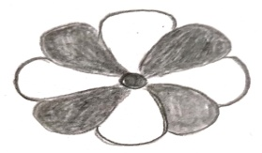 |  | 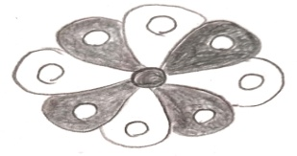 | گل هشت پر:نماد چهارفصل است که در متن هر دو قالی به‌کاررفته است و تفاوت آن‌ها در دایره‌هایی است که در گلبرگ به‌کاررفته است.
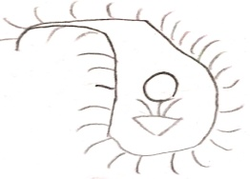 |  | 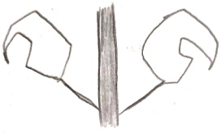 | بته: نماد استقامت و پایداری است که در متن هر دو قال به‌کاررفته است ولی بته قالی بابا حیدر به‌صورت برگی متصل به شاخه‌های درخت زندگی است.
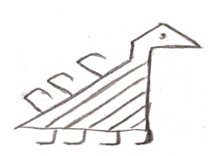 |  | 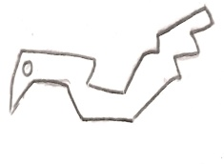 | نگاره مرغی و کله مرغی: نقطه اعتدال بهاری و آغاز فروردین و نماد بارآن‌که در متن و حاشیه به کار می‌رود.
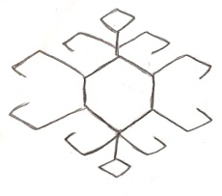 |  | 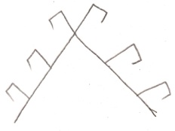 | ایت آل : نوعی نقش‌مایه هندسی است که در قالی قشقایی در قاب شش‌تایی و در قالی بابا حیدر به‌صورت مثلت آمده است و کاربرد آن در حاشیه است.
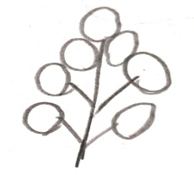 |  | 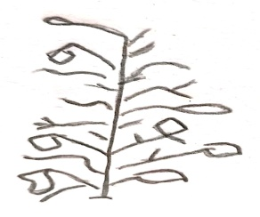 | درخت زندگی: نماد فناناپذیری است که در متن هردو قالی به‌کاررفته است و اطراف درخت زندگی در قالی قشقایی نگاره مرغی نیز آمده است که نماد نگهبان درخت زندگی است.
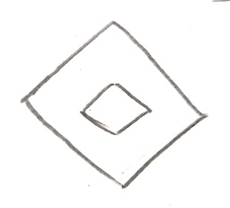 | 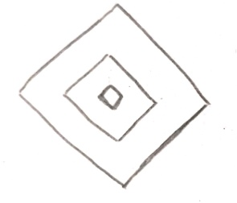 |  | نقش چهار گل: در هردو قالی در داخل حوض‌ها و متن و گاهی حاشیه به‌کاررفته است و بارها به‌صورت تأکید تکرار شده است.
نتیجه‌گیری
قالی‌بافی در مناطق روستایی و عشایری استان چهارمحال و بختیاری سابقه زیادی دارد. این منطقه دارای فرهنگ و آداب‌ورسومی است که پس از سالیان سال، هنوز دست‌نخورده باقی‌مانده و باگذشت زمان هنوز نیز دستبافته‌های این منطقه ارزش و جایگاه والایی دارند. در بررسی‌های انجام‌شده بر روی فرش‌های باباحیدر، این نتیجه حاصل شد که ازنظر دسته‌بندی نقوش، این قالی‌ها به دلیل آن‌که جزو قالی‌های روستایی و عشایری هستند، نقوش شکسته داشتند و اغلب طرح ترنجی یک حوض و یا طرح ترنجی دو و سه و چند حوض دارند. این دسته طرح‌ها در قالی‌های قشقایی نیز دیده می‌شود و به دلیل وجود شباهت‌ قالی باباحیدر با قالی‌های قشقایی می‌توان به این نتیجه رسید که کوچ‌نشینان قشقایی بر روی قالی باباحیدر از منطقه چهارمحال و بختیاری تأثیر گذاشته است و بلعکس. با این‌حال ویژگی‌های بومی چهارمحال و بختیاری و قشقایی نیز موجب شده تا تفاوت‌هایی نیز قالیهای این دو منطقه داشته باشند. درمجموع نتیجه پژوهش بیانگر نوعی تبادل نقش‌مایه‌ای میان دو منطقه که در عین تأثیرگذاری، استقلال هویتی قالی باباحیدر و قالی قشقایی نیز حفظ‌شده است.

منابع
- افروغ، محمد و دیگران. (1395). «عوامل مؤثر بر آفرینش نقوش انتزاعی و تجریدی در دست بافته‌های قشقایی». باغ نظر، دوره ۱۳، شماره ۴۵، صفحه ۷۷تا۹۰.
- افروغ، محمد. (1393). «نماد و نشان شناسی در فرش ایران». فرهنگسرای میردشتی.
- الله بخشی، میترا. (1391)، «بررسی نقش شمسه در دو هنر کاربردی فرش و قرآن آرایی»، پایان‌نامه کارشناسی، دانشکده هنر دانشگاه شهرکرد.
- پرهام، سیروس. (1364). «دستبافته‌های عشایری و روستایی فارس». جلد اول، تهران: امیرکبیر، چاپ اول.
- پرهام، سیروس. (1370). «دستبافته‌های عشایری و روستایی فارس». جلد دوم، تهران: امیرکبیر.
- ترابی، هوشنگ. (1392). بروجن: مصاحبه (مرداد1392)؛ به نقل از (کبیری و همکاران، ۱۳۹۸: 55)).
- تناولی، پرویز. (13863). «گبه هنر زیر پا». انتشارات یساولی.
- حشمتی رضوی، فضل‌الله. (1387). «تاریخ فرش: سیر تحول و تطور فرش‌بافی در ایران». تهران: سازمان مطالعه و تدوین کتب علوم انسانی دانشگاه‌ها.
- دادور، ابوالقاسم، مؤذن فرناز. (1388). «برسی نقوش بافته‌های بختیاری». گلجام، دوره5، شماره13، صفحات39-57.
- ژوله، تورج. (1381). «پژوهشی در فرش ایران». تهران: یساولی.
- شعبانی خطیب، صفرعلی. (1387). «فرهنگ‌نامه تصویری آرایه و نقش فرش‌های ایران». قم: سپهر اندیشه.
- صدری لنبانی. بهار. (1397). «مطالعه تطبیقی نقش‌مایه‌های فرش‌های بختیاری با فرش‌های قشقایی». استاد راهنما نجار پور جباری، صمد، دانشگاه علم و هنر یزد، دانشکده هنر و معماری اردکان.
- صوراسرافیل، شیرین. (1389). «از آبی آسمان و سرخی دشت چهارمحال و بختیاری». تهران: نشر آفتاب.
- غلامحسینی، مریم. (1389). « بررسی بصری نقوش دست‌بافته‌های قشقایی فارس ». استاد راهنما افشار مهاجر، کامران، دانشگاه هنر تهران، دانشکده هنرهای تجسمی.
- کبیری، فرانک و همکاران. (1398). «بررسی طرح و نقش قالی‌های باباحیدر». نشریه مطالعات ایران‌شناسی، پیاپی14، صفحات45-56.
- کرمانی، رمضانعلی(1374) .. «بررسی اصالت نقوش خشتی و قابی در قالی‌های استان چهارمحال و بختیاری». چهارمحال و بختیاری: سازمان جهاد سازندگی استان چهارمحال و بختیاری: معاونت عمران و صنایع روستایی.
- نکویی، محسن. (1381)، «معرفی و مقایسه طرح‌های گردان و شکسته»، طرح پژوهشی جهاد سازندگی استان چهارمحال و بختیاری.
- نوریان دهکردی، نرجس. (1397). «تبیین روابط سبک‌شناختی فرش‌های باباحیدر چهارمحال و بختیاری فرش‌های شیروان قفقاز». استاد راهنما بابا جمالی، فرهاد، ایمان زکریایی، دانشگاه هنر اصفهان دانشکده صنایع‌دستی.
- Willborg, Peter. (2002). Chahar Mahal va Bakhtiari: Village, Workshop and Nomadic Rugs of Western Persia. Stockholm: Published by J. P. Willborg.
https://daramoon.com -
www .my map.ir -

